Конкретика дня социально-реабилитационного отделения

Методы досуговой, культурной реабилитации: обучение навыкам проведения отдыха, досуга, развитие разнообразных жизненно важных познавательных навыков; повышение уровня самооценки личности; творческое самовыражение; развитие навыков общения; формирование активной жизненной позиции; организация крупных мероприятий (фестивалей, концертов, конкурсов, театрализованных представлений, вечеров отдыха и др.); концерты художественной самодеятельности; выставки изобразительного творчества инвалидов; формы рекреации (посещение театров, кинотеатров, музеев, концертных залов; просмотр развлекательных телепередач).
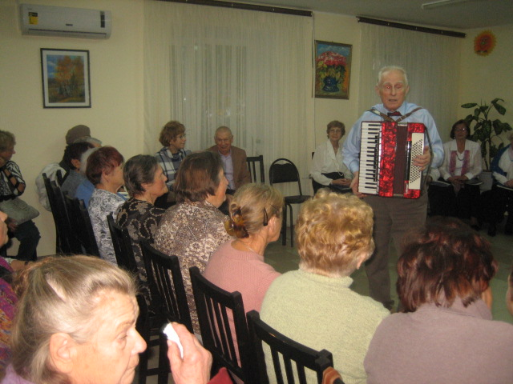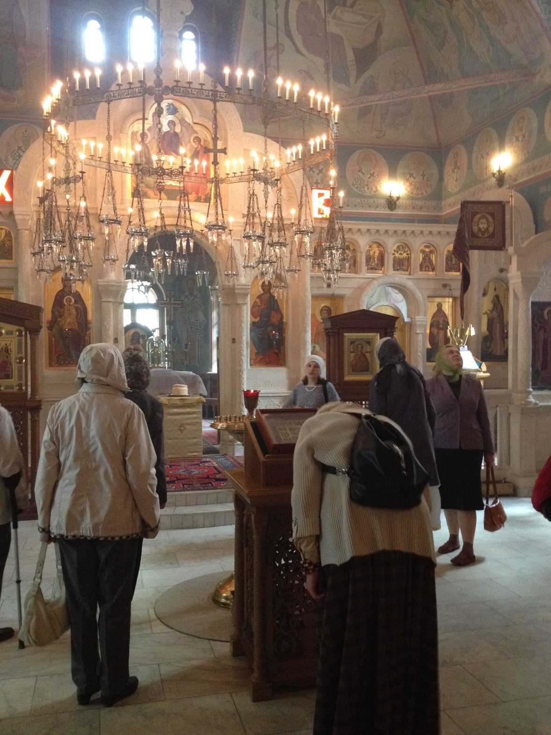
Методы психологической реабилитации: психологическое консультирование, индивидуальную и групповую психотерапию, психокоррекцию, социально-психологические тренинги, социально-психологический патронаж семьи, психопрофилактическая и психогигиеническая работа, привлечение реабилитируемых к участию в группах поддержки, клубах общения. В Отделении также организована работа телефона доверия «Собеседник».
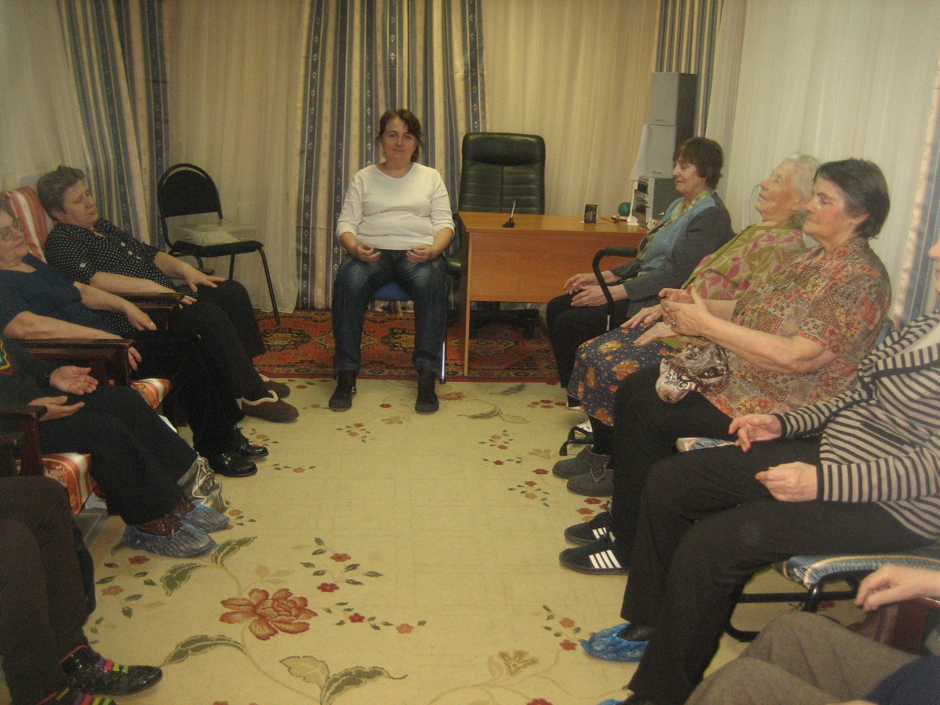
Пункт ТСР: подбор модели технического средства с учетом ИПР; - обучение инвалида (если нужно – членов его семьи) навыкам пользования техническим средством;формирование навыков самостоятельного проживания.

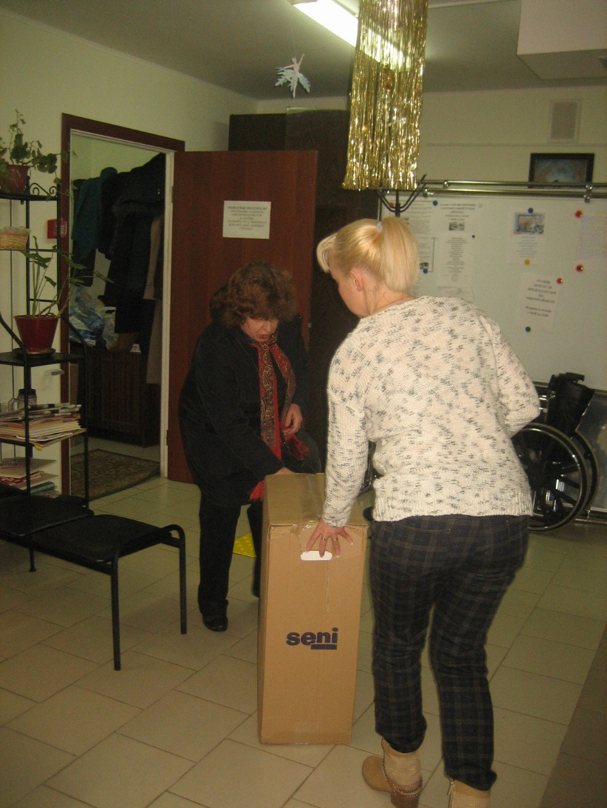

Технологии по обучению - «Университет третьего возраста»: лекционные курсы, практические занятия, клубные формы общения.

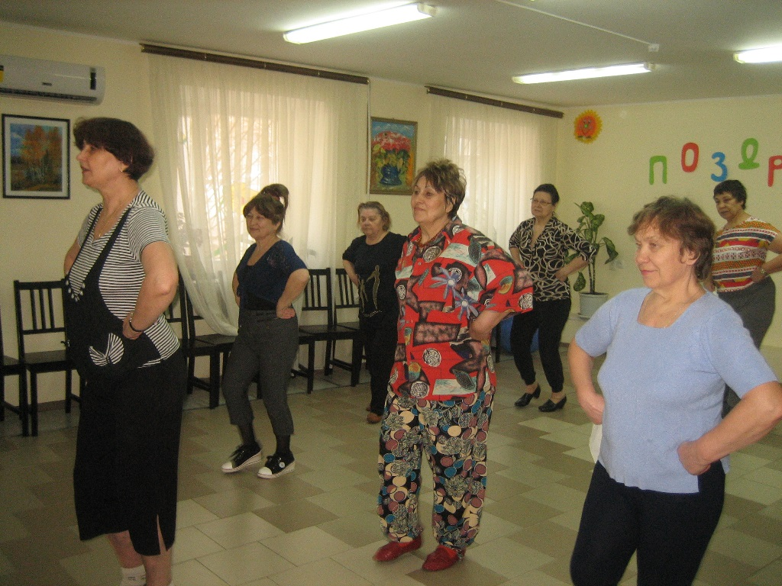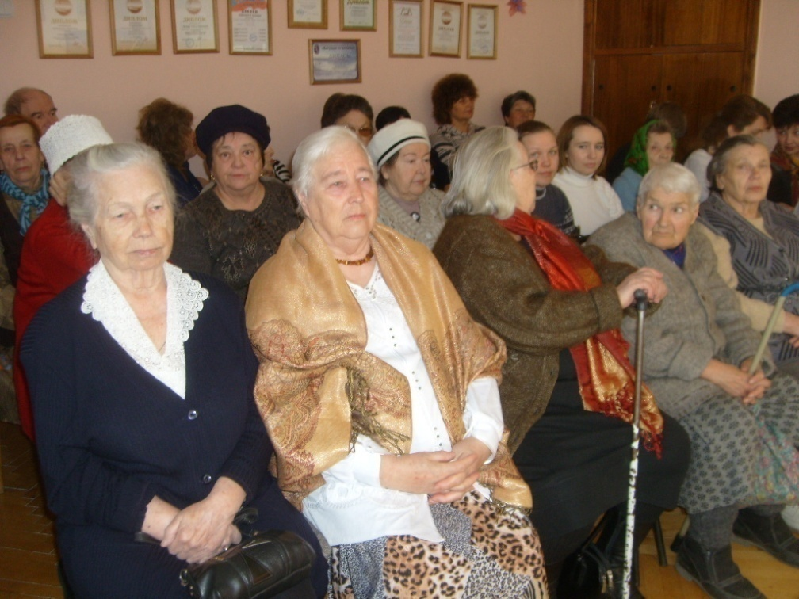

Технологии, направленные на трудовые навыки: гарденотерапия, уборка помещений, плетение, шитье, лепка и др.; кружки по интересам; занятия по рукоделию: вязание, вышивание, аппликация, ремонт одежды и постельного белья, использование бытовых приборов; использование настольных игр.
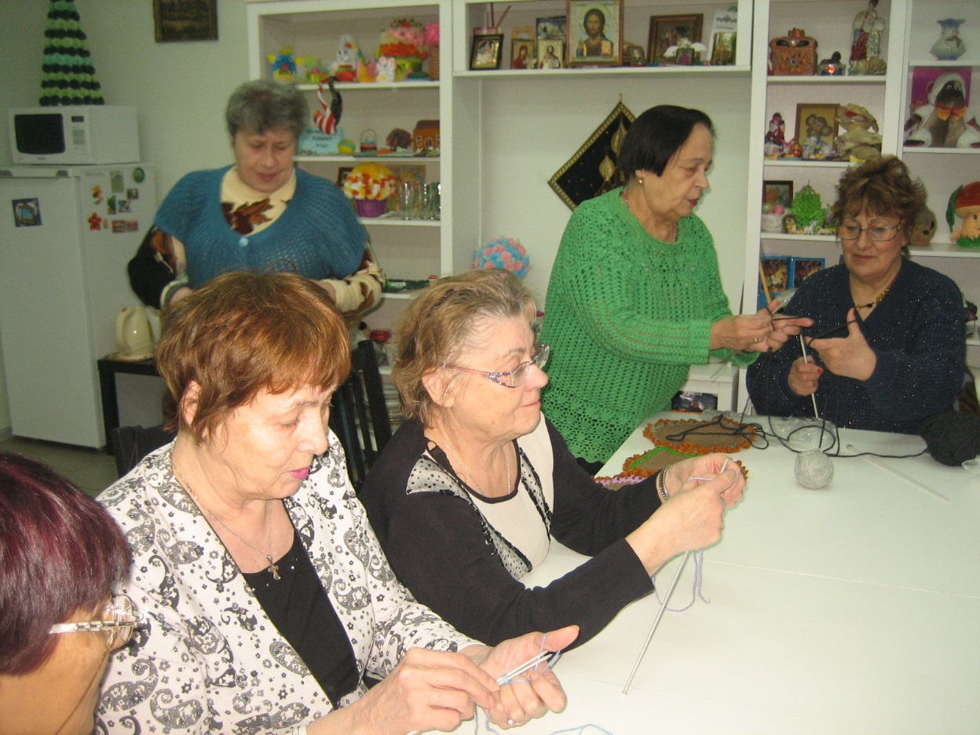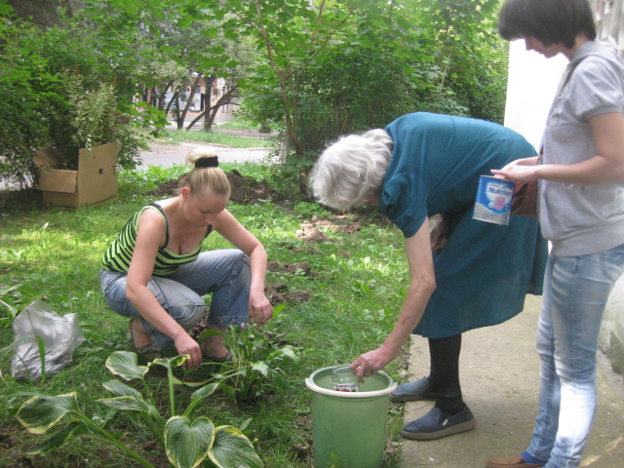

Методы, направленные на укрепление психологического и физического здоровья: релаксация, работа на тренажерах, «Скандинавская ходьба», обучение самомассажу, гимнастика на различные группы мышц.

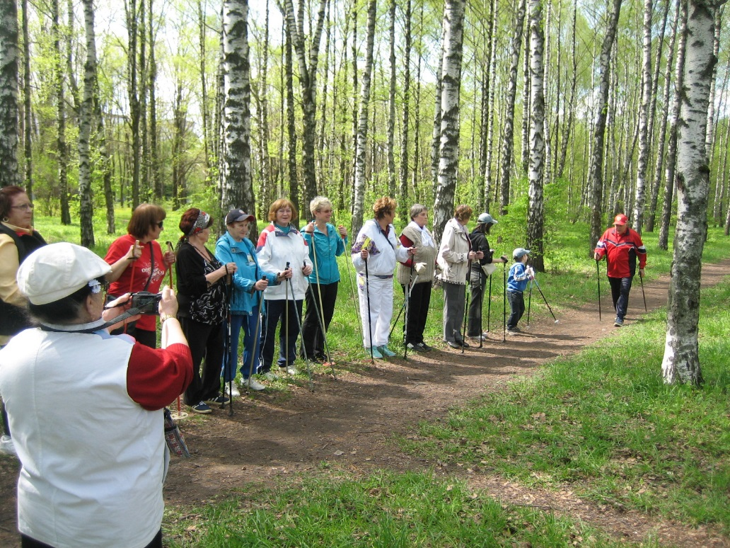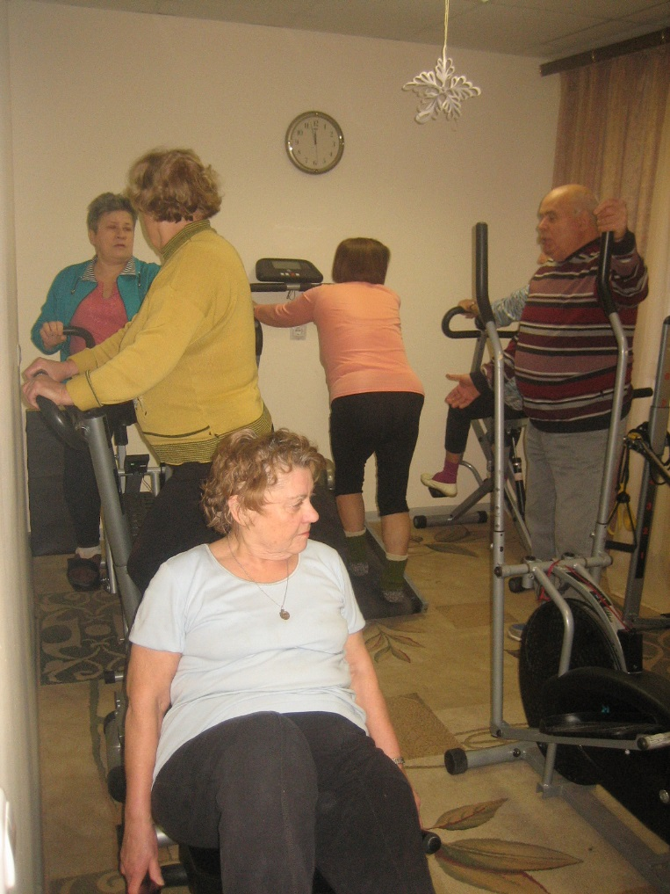

Инновационные методы работы: гештальт-терапия, восточные методы оздоровления, метафорические тренинги, песочная терапия, использование техники оздоровительной гимнастики по Бубновскому «Здоровье в движении».
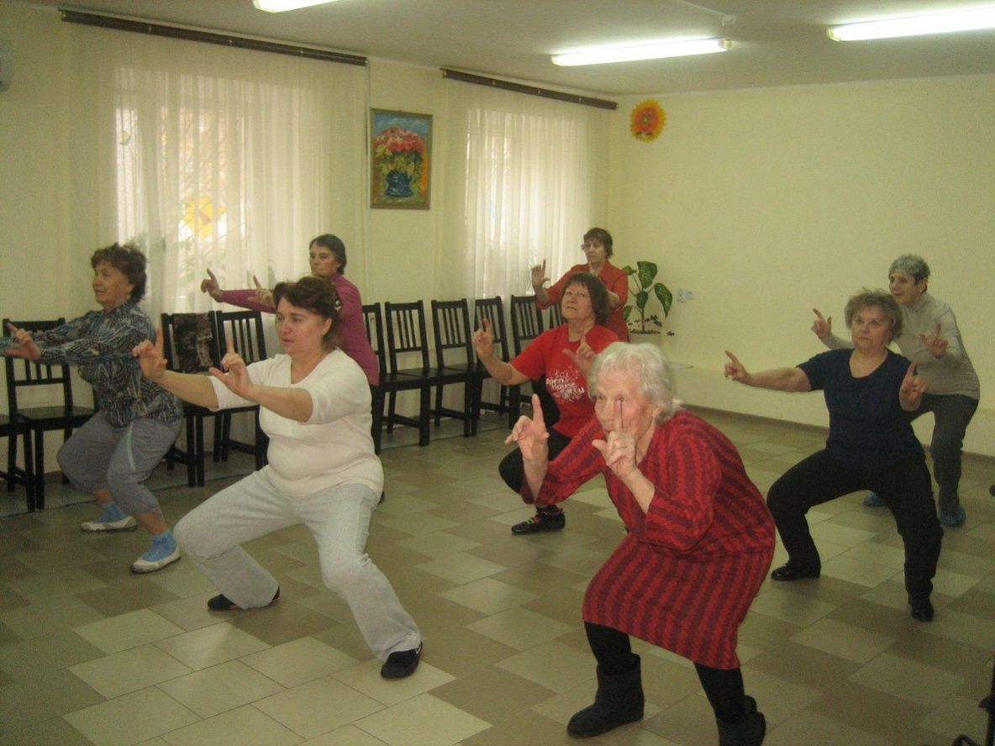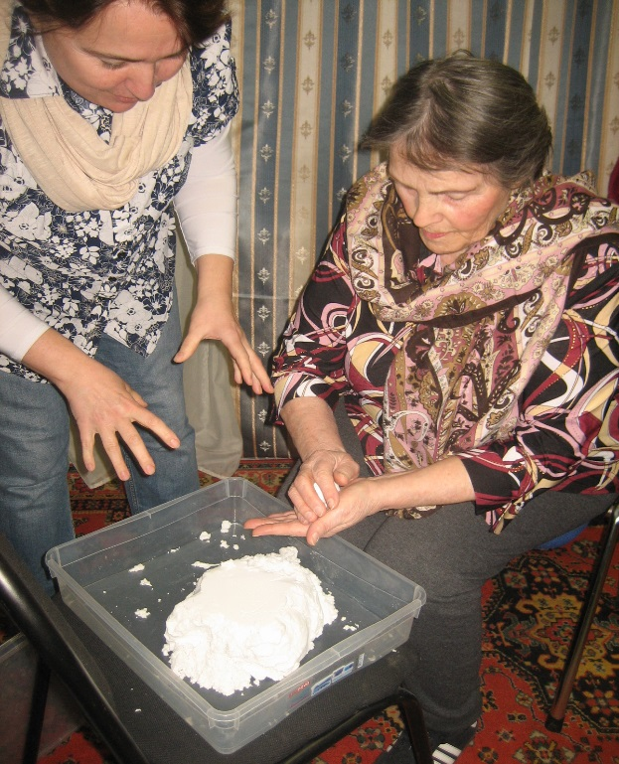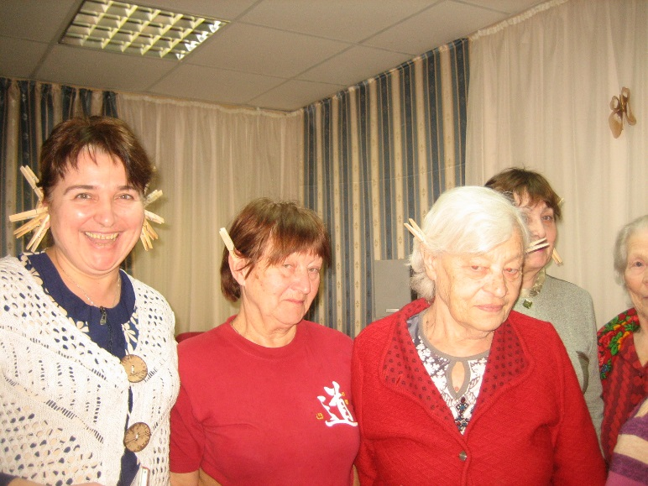
Проходя курс реабилитации, посетители отделения получают положительный эмоциональный заряд и улучшают своё здоровье, оставляя добрые отзывы о работе Отделения в «Книге отзывов и предложений» и записываются на прохождение повторных курсов.

